**实验五 无限冲激响应(IIR)数字滤波器的设计**

**班级 信息173班 学号 201711010228**

**姓名 苏 栋 日期 2020.07.04**

**一、实验要求**

熟悉用双线性变换法设计IIR 数字滤波器的原理与方法；掌握数字滤波器的计算机仿真方法。

**二、实验原理**

1．利用模拟滤波器设计IIR数字滤波器方法

（1）根据所给出的数字滤波器性能指标计算出相应的模拟滤波器的设计指标。

（2）根据得出的滤波器性能指标设计出相应的模拟滤波器的系统函数*H(S)*。

（3）根据得出的模拟滤波器的系统函数*H(S)*，经某种变换得到对该模拟滤波器相应的数字仿真系统——数字滤波器。

将模拟滤波器转换成数字滤波器的实质是，用一种从s平面到z平面的映射函数将Ha(s)转换成H(z)。对这种映射函数的要求是：(1) 因果稳定的模拟滤波器转换成数字滤波器，仍是因果稳定的。 (2)数字滤波器的频率响应模仿模拟滤波器的频响，s平面的虚轴映射z平面的单位圆，相应的频率之间成线性关系。脉冲响应不变法和双线性变换法都满足如上要求。

2．脉冲响应不变法

用数字滤波器的单位脉冲响应序列h(n)模仿模拟滤波器的冲激响应h*a*(t),让h(n)正好等于h*a*(t)的采样值，即h(n)=h*a*(nT)，其中T为采样间隔。

3．双线性变换法

s平面与z平面之间满足以下映射关系：



s平面的虚轴单值地映射于z平面的单位圆上，s平面的左半平面完全映射到z平面的单位圆内。双线性变换不存在混叠问题。

双线性变换时一种非线性变换Ω=tg/(ω/2)，这种非线性引起的幅频特性畸变可通过预畸而得到校正。

以低通数字滤波器为例，将设计步骤归纳如下：

(1)确定数字滤波器的性能指标：通带临界频率fp、阻带临界频率fs；通带内的最大衰减Ap；阻带内的最小衰减As；

(2)确定相应的数字角频率，ωp=2πfp；ωs=2πfs；

(3)计算经过预畸的相应模拟低通原型的频率，Ω=tg/(ω/2)；

(4)根据Ωp和Ωs计算模拟低通原型滤波器的阶数N，并求得低通原型的传递函数Ha(s)；

(5)用上面的双线性变换公式代入Ha(s)，求出所设计的传递函数H(z)；

(6)分析滤波器特性，检查其指标是否满足要求。

**三、主要实验仪器及材料**

微型计算机、Matlab6.5 教学版、TC 编程环境。

**四、实验内容**

（1）用双线性变换法设计巴特沃斯和切比雪夫IIR 数字滤波器。

（2）绘出数字滤波器在频率区间的幅频响应特性曲线；

（3）对结果进行分析；

（4）完成实验报告。

**五、实验结果**

**实验题目：**

设计一个数字滤波器，使得满足以下条件。低通滤波器，采样频率为1000Hz，通带临界频率，通带内衰减小于1dB（）；阻带临界频率，阻带内衰减大于25dB（）。

**实验代码：**

>> Fs=1000;

>> Fi=200;

>> Fh=300;

>> Rp=1;

>> Rs=25;

>> wp=Fi*2*pi;

>> ws=Fh*2*pi;

>> wp1=wp/Fs;

>> ws1=ws/Fs;

>> P=2*Fs*tan(wp1/2);

>> S=2*Fs*tan(ws1/2);

>> [n,Wn]=buttord(P,S,Rp,Rs,'s')

**实验结果：**

n =

6

Wn =

1.7043e+03

**实验作图：**

>> [bt,at]=butter(n,Wn,'s');

>> [bz,az]=bilinear(bt,at,Fs);

>> [H,W]=freqz(bz,az);

>> plot(W*Fs/(2*pi),abs(H));

>> grid;

>> xlabel('频率/Hz');

>> ylabel('幅值');

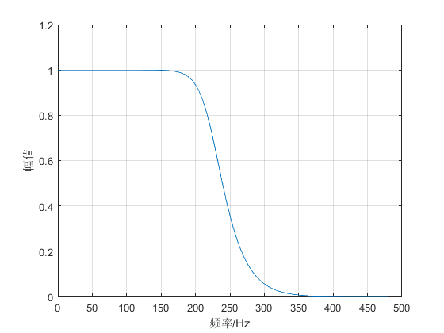

**六、实验总结**

通过此次实验，我学会了双线性变换法设计IIR 数字滤波器；懂得了双线性变换法设计IIR 数字滤波器的原理与方法，明白了如何设计IIR数字滤波器，加强了MATLAB中代码编程画图；发现了在编程中，MATLAB中存在大量常用函数，可直接使用；在今后学习中应该加强代码实现常用函数能力。